2026北京国际青年创新发展论坛举办

3月28日下午，北京国际青年创新发展论坛在中关村国际创新中心举办。本届论坛作为2026中关村论坛年会的重要组成部分，由北京市人才工作局，北京市教育委员会，北京市科学技术委员会、中关村科技园区管理委员会，共青团北京市委员会，北京海外学人中心，中共北京市海淀区委员会、北京市海淀区人民政府，中国日报21世纪报社共同主办，是海内外教育、科技、人才领域机构共同发起的全球青年人才交流合作平台。团中央书记处常务书记、全国青联主席徐晓，北京市委常委、组织部部长李成林，中国外文出版发行事业局副局长于涛等出席论坛。相关部门、国际组织负责人，知名科学家、企业家、学者代表，在京外国专家、中外青年、国际留学生代表等500余人参加论坛。
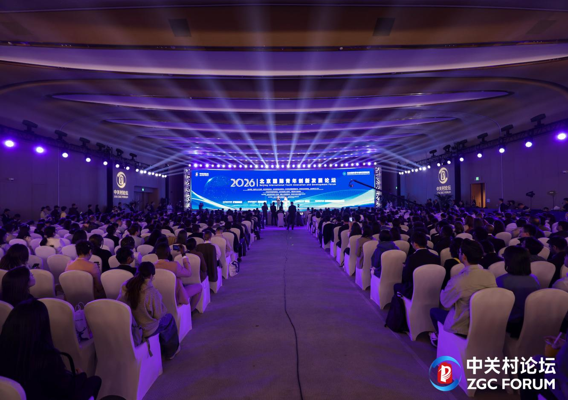
英才汇聚 全球邀约
中外青年代表向全球人才发出“聚北京·创未来”的诚挚邀约。深势科技创始人兼首席科学家、2024年北京市科学技术奖杰出青年中关村奖获奖者张林峰谈到，北京不仅有顶尖的科研土壤，还给了青年人最坚实的底气，这里有顶尖的人才集聚、完整的产业生态，更有从初创到成长全周期的政策扶持，从资金支持，到人才公寓、创业管家等全方位保障，这些都是实实在在的支持。当初深势科技获得的第一笔启动资金，就是来自北京市的“中关村颠覆性成果转化专项”支持，这甚至早于天使轮融资。
北京脑科学与类脑研究中心研究员、全国青联常委李莹说，在北京脑所的大楼里，你就像走进了一个小型的“联合国”。这里没有那么多条条框框的束缚，30多位海外青年科学家、各个肤色的研究员，还有临床医生。大家凑在一起，拥有充分的科研自主权，可以天马行空地去探索。北京脑所等科研机构的这份从容，正是北京市整体创新创业环境的一个缩影。
中国日报美籍记者、中国政府友谊奖获得者Erik Nilsson则分享了几天前在北京亦庄和机器人们一起跳舞、投篮并体验了一套散打的经验。他说，他发现了一个崭新的北京：它不仅正在迈向未来——而是已经抵达了未来。在这里，在这个时代做一名创业者，令人心潮澎湃。北京开放且包容，在这里，青年们可以享受到从创业孵化器到12345服务热线等各项优势与便利。
VAST创始人兼CEO、2025年度中关村U30优胜者宋亚宸回忆，小时候苦于画不出脑海中的世界，如今创业做AI 3D，就是希望给每一位青年同行者一支“马良神笔”。他说道，要让这样一个疯狂的科幻梦想落地，全世界最好的土壤，就在北京。因为这里可以为你的“想象力”买单。如果你脑子里也有一个还没画出来的世界，欢迎来北京创业。这里有为创新保驾护航的实干家，让我们一起在这片沃土上拿起“神笔”，把想象变成现实！

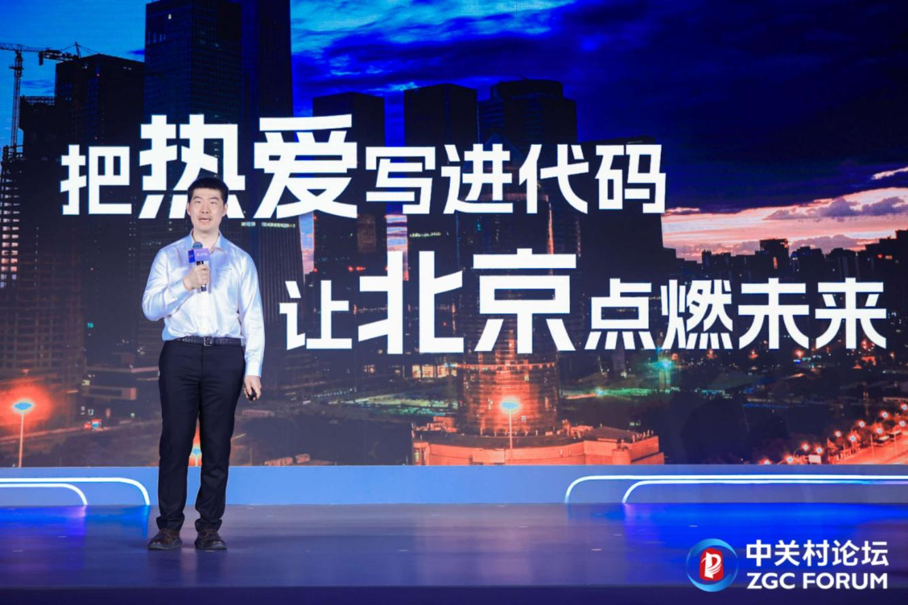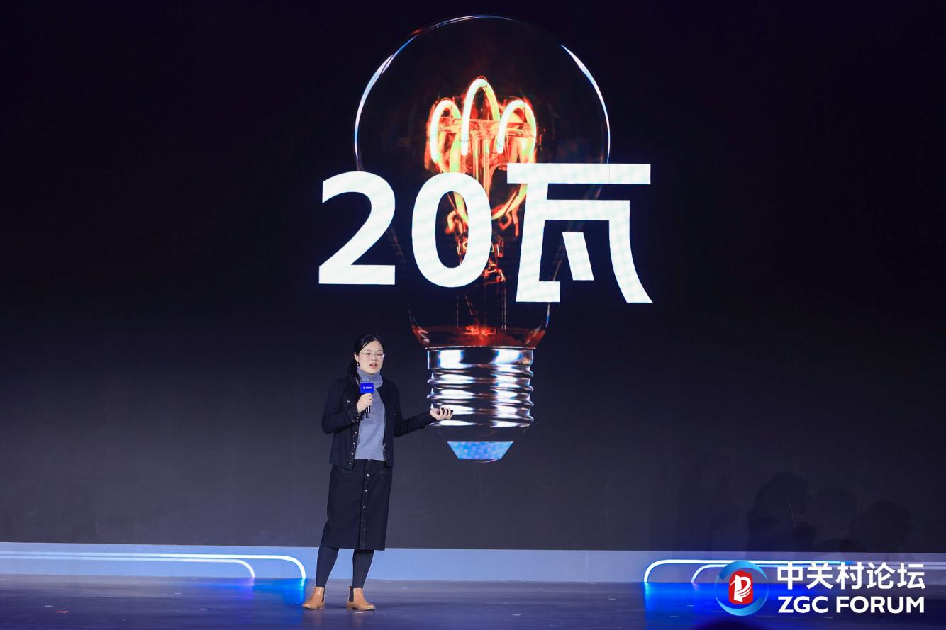
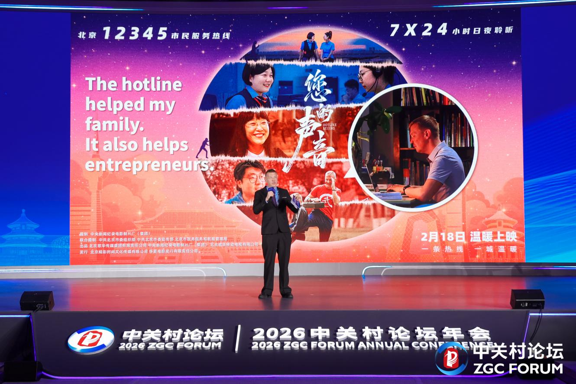
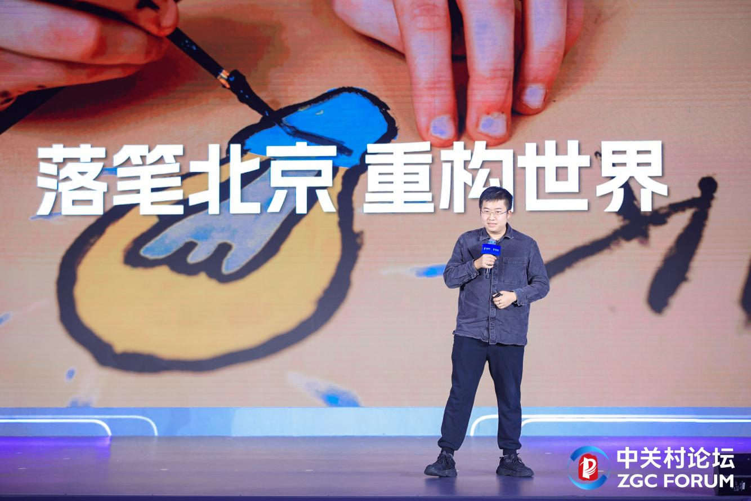
品牌榜单 青春接力
论坛现场，2025年度中关村U30优胜者榜单正式发布，30位前沿领域青年创业者上榜，其中96.7%聚焦于人工智能、人形机器人、生物医药、脑科学等战略性新兴产业和未来产业，他们瞄准国产升级、行业颠覆或开辟全新赛道，展现出高起点、硬科技、快成长的鲜明特质。论坛同步启动了2026年度招募选拔工作，中关村U30将继续紧扣高精尖产业发展布局，遴选35周岁以下具备突出创新能力、硬核技术实力与敢闯敢试精神的青年科创“破壁者”，为青年创业者搭建更加优质发展平台。
中关村U30活动于2015年发起，由中国科协科学技术传播中心，北京市人才工作局，共青团北京市委员会，北京市科学技术委员会、中关村科技园区管理委员会，北京市海淀区人民政府共同主办，始终坚守“寻找改变世界的青年创业力量”使命，深耕青年科创培育十一载，构建起活力充沛、赋能多元的青年科创“雨林生态”。依托北京支持青年人才创新创业等多项政策支持，309位海内外优胜者在“雨林生态”中拔节生长。截至目前，活动累计发掘近7000位青年科创人才，选拔海内外优胜者309位，孕育出2家上市企业、90余家“专精特新”企业，成为培育青年科技领军人才、助力硬科技创业的重要载体之一。
中关村U30发起人代表、联想控股股份有限公司首席执行官于浩表示：当前，青年科技创业者迎来的时代机遇前所未有、更为清晰。期待新一代青年科创者，既能紧扣国家重大战略需求，聚力攻克技术难题，也能勇于深耕基础研究，勇闯硬科技前沿阵地，以创新实干扛起科技自立自强的时代重任。

创新链接 全球联动
联系北京·全球创新服务网络（GNIS）以视频形式发布了海外和外籍青年人才来京“科研+产业”双线发展服务举措，展现了人才团队来京“一站式”服务、创新创业园区支持、项目落地和企业出海等构成的“18311”承载体系。德国国家工程院院士Ömer Sahin Ganiyusufoglu分享了通过GNIS网络与北京的高校、科技企业建立合作，以及致力于中欧青年人才创新合作，共同推动产业技术变革的愿望。论坛启动“中欧先进工程技术人才中心”建设，由北京国际人力资本集团股份有限公司牵头发起，将紧紧围绕北京重点领域产业发展，搭建中欧人才、技术、项目的公共对接平台，打造卓越工程师的人才培养集聚地和技术交流承载地。中心将以朝阳区、顺义区和北京经济技术开发区为起点，深度对接德国弗劳恩霍夫研究所、丹麦技术大学等欧洲优质创新资源，探索人才联合培养、资格标准互认、项目联合研发等多元合作模式，北京也将通过授予人才高地建设示范项目等方式给予相关政策支持。

才聚北京 青创未来
北京紧扣青年人才在京发展面临的房租高、落户难等问题，市人才工作局指导海淀区、昌平区、经开区试点建设青年人才创新创业生态示范区，统筹区域资源，集中发布一批安居补贴、免费工位等举措，会同发改、住建等市级部门，出台24项政策予以支持，系统构建了以“北京青创十条”为牵引的普惠性政策体系。一年来，示范区建设促成了青年公寓、创业空间、活力街区等一批可感可及的成果，累计服务青年人才超过18万人次。未来，北京还将打造3万套（间）地铁沿线、配套完善的青年人才公寓，300万平方米青创空间，3000人服务管家队伍，20个青年人才活力街区和一批青年人才会客厅，提供300亿元发展基金，并在落户和工作居住证方面优先安排，着力构建青年友好型的政策体系，充分激发青年人才创新创造活力。
为搭建全球青年人才逐梦舞台，市人才工作局会同市委统战部、市教委、市科委中关村管委会、团市委、北京欧美同学会、北京海外学人中心等发布世界青年人才赋能计划，正式推出海外英才、青年科学家、海外博士、海外留学生、在京外籍留学生五大“北京行”品牌活动，每年将吸引超3万人次中外优秀青年人才来京参观交流、实习实践、创新创业。诚邀全球青年共赴北京之约，在这片沃土上书写青春华章、共创美好未来！

创新伯乐 发展赋能
北京大学区域与国别研究院课题组发布《2026全球青年科技创新发展报告》，报告聚焦打造“创新伯乐机制”，建设新质人才创新发展的服务网络，深入分析世界主要创新城市科技创新发展和新质人才培养经验，探索国际化青年人才发现和培养新模式。
北京，正在不断优化创新发展的首善生态，全力打造青年人才宜居宜业的圆梦沃土；北京国际青年创新发展论坛将为全球青年合作发展搭建更多元的交流平台，为青年人才创新创业筑就更广阔的逐梦之路；期待青年人才以青春之智、拼搏之力，勇攀科技高峰，投身新兴产业和未来产业，书写无愧于时代的青春华章。

